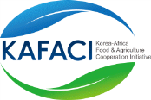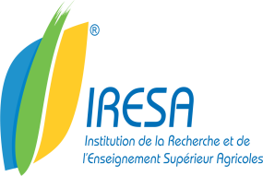

**Annonce du Projet de Recherche pour Jeunes Scientifiques 2025**

L'initiative KAFACI (Korea-Africa Food & Agriculture Coopération Initiative) Annonce le lancement d'appel à Projet de Recherche pour Jeunes Scientifiques 2025. Ce programme vise à inviter de jeunes scientifiques à participer à des recherches collaboratives avec des chercheurs coréens pendant une durée de huit mois. Le programme se déroulera à l'Institut National des Sciences Agricoles (NAS) sous l'administration du Développement Rural à Jeonju, en République de Corée.

**Les domaines ciblés sont les suivants:**

• Développement de matériaux fonctionnels pour atténuer les symptômes de la ménopause à l'aide d'insectes comestibles et de plantes médicinales

• Technologie de gestion des ressources microbiennes agricoles

• Développement de ressources génétiques pour les abeilles et techniques normalisées de gestion de l'élevage

• Exploration des propriétés fonctionnelles et développement de matériaux alimentaires à partir de produits apicoles domestiques

• Analyse des semences et des plantes à l'aide d'imagerie phénotypique

• Techniques de gestion des problèmes et des mauvaises herbes parasites sur les terres agricoles

• Identification des caractéristiques génétiques des nuisibles agricoles et développement de technologies de lutte

**La Date limite de dépôt des candidatures : 10 janvier 2025**

Pour plus de détails concernant le programme, l'éligibilité et les conditions de candidature, veuillez consulter les documents ci-joints